Государственное бюджетное учреждение дополнительного образования Волгоградская станция детско-юношеского туризма и экскурсий

Влияние голубиного помета на рост и развитие розы китайской

Выполнили:
Зуйкин Кирилл, учащийся 5 класса
Руководитель: Зубов Игорь Анатольевич
педагог дополнительного образования

Волгоград 2021

ОГЛАВЛЕНИЕ

1. Введение 3

2. Цель и задачи 3

3. Материалы и методы исследования 6

4. Результаты исследования и их обсуждения 7

5. Выводы и предложения 8

6. Заключение. 9

7. Список литературы 10

8. Приложение 11

ВВЕДЕНИЕ

Я хожу в кружок "Агро". Наш педагог преподает в государственном бюджетном учреждении дополнительного образования Волгоградская станция детско-юношеского туризма и экскурсий, а на базе нашей школы ведет кружок.

В процессе нашего посещения кружка "Агро" мы изучали черенкование комнатных растений, и в частности, розы китайской (гибискуса).

На самом деле школа славится своими достижениями в науке в области экологии, агротехнологиях при производстве на школьном учебно-опытном участке декоративных и лесных растениях, работой волонтеров. Поэтому, придя в пятый класс из начальной школы, мы сразу же записались в кружок. Это действительно интересно и занимательно для нас. Немного теоретических занятий и нам предложили научиться черенковать комнатные растения и вырастить их своим мамам и бабушкам на 8 Марта. Идея понравилась.

Мы разбились на небольшие группы, каждой из которых было предложено выращивание своего растения. Мы выбрали себе черенкование розы китайской и с энтузиазмом взялись за дело. Учились и делали, делали и учились. Ежедневно вели наблюдения и заполняли свои дневники.

Нам много рассказывали о написании исследовательских работ. И вот в процессе нашей группе было предложено не просто вырастить растения, а провести определенные опыты. Какие? Подсказала сама природа. На школьном чердаке обитают голуби, их экскременты периодически попадают на порожки у входа в школу. Это и стало идеей для нашей работы.

Цель: Оценить влияние голубиного помета на рост и развитие гибискуса.

Задачи:

1.Заготовить черенки гибискуса.

2.Высадить черенки гибискуса.

3.Собрать голубиный помет.

4.Приготовить раствор голубиного помета.

5.Подкормить черенки гибискуса голубиным пометом.

6. Проанализировать полученные результаты.

Объект исследования: черенки розы китайской.

Предмет исследования: влияние голубиного помета как органического удобрения на рост и развитие растений.

Научная новизна: исходя из литературных данных, голубиный помет далеко не самое распространенное органическое удобрение
в агротехнологии. Каких-либо данных о применении голубиного помета для роста и развития укорененных черенков, в том числе и розы китайской нет.

Общая характеристика розы китайской (гибискуса)
Гибискус — это небольшой кустарник, больше похожий на маленькое деревце. В культивировании наиболее популярен гибискус китайский или, как его чаще называют, китайская роза. Известно это растение во многих странах как «цветок страсти» или «цветок любви».
Цветки гибискуса крупные, представлены в различной цветовой гамме, а их отличительной чертой является то, что сросшиеся пестик и тычинки, сидящие среди больших нежных широко раскрытых лепестков, образуют единый длинный стержень, который удаляется за пределы лепестков.
Весь вид растения привлекает своей красотой и очарованием. Сам
по себе куст гибискуса также имеет декоративность. Глянцевые тёмно-зелёные листья покрывают всю крону растения, а одревесневший ствол придает гибискусу вид небольшого штамбового деревца.
В природе это растение достигает 3-4 метров, а в домашних условиях этот показатель несколько ниже. Максимум, насколько может вытянуться растение в квартире, это 1,5 метра. Однако широкие ветви гибискуса
и хорошо развитые корни требуют много места, поэтому часто его выращивают в кадках, размещая на полу.
Этот цветок обычно требует хорошего дренажного грунта и стабильное снабжение органикой. Ухаживать за ним в домашних условиях, необходимо грамотно, но без особого труда. Достаточно поддерживать определенное содержание влаги в почве, избегая загнивания корней в слишком сырой почве.
Цветок нужно опрыскивать достаточно регулярно, чтобы создавать влажную атмосферу. В ней китайская роза лучше «дышит», получает дополнительную влагу. Этот фактор имеет большое значение в домашних условиях, когда рядом с розой активно работают батареи и обогреватели.
Китайская роза требует интенсивного поступления воздуха, поэтому
в затхлых помещениях ей будет неуютно. Если в домашних условиях растут несколько экземпляров гибискуса, не следует ставить их рядом. Лучше избегать жары и прямого солнечного света.
Полив и опрыскивание осуществляется только отстоянной водой комнатной температуры. Смачивание листвы гибискуса приносит пользу
не только насыщению ее влагой, но и предотвращает риск возникновения множества заболеваний и появления вредителей.
Гибискус на стадии интенсивного роста нуждается в регулярных подкормках комплексными удобрениями. Однако удобрения для цветущих растений ему не подходят.
Гибискус считается одним из самых красивых растений, но чтобы деревце имело опрятный и культурный вид ему нужен уход, а точнее обрезка. Видов обрезки бывает несколько. Одна предназначена для формирования вида растения, его кроны, с её помощью стимулируют рост нужных побегов. Другая обрезка предназначена для прореживания
и удаления старых, больных и слабых веточек. В зависимости от желаемого результата, ставятся задачи обрезки. Обрезать гибискус необходимо, это будет стимулировать появление новых веточек и обильное цветение.
Красота гибискуса всегда восхищает, а великолепие красок радует глаз. Китайская роза, как называют еще это растение, есть практически в каждом доме. В естественных условиях гибискус размножение осуществляет собственными семенами. В домашних условиях, чаще всего, этот процесс проводят вегетативным способом при помощи черенкования.

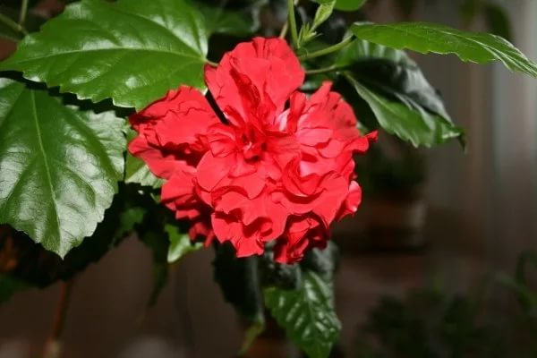
Растение довольно неприхотливо, поэтому даже серьезные оплошности, если они имеют место в единичном количестве, не могут нанести ему значительного вреда. Зато систематическое нарушение условий агротехники точно спровоцирует неприятности, растение начнет чахнуть, плохо себя чувствовать, болеть.

Характеристика голубиного помета
Среди подкормок для огорода у дачников большой популярностью пользуется голубиный помет. Данная подкормка считается более эффективной, чем навоз. Она обладает рядом преимуществ, при подкормке отдельных культур. Однако для того, чтобы обогатить почву данным видом удобрения, его не нужно использовать в чистом виде. Голубиный помет как удобрение используется только в разведенном виде, иначе можно навредить любимым растениям.
Голубиный помет богат азотом, кальцием, фосфором, железом
и калием. Именно эти элементы так необходимы огородным культурам для здорового роста и богатого урожая. По сравнению с конским навозом этих микроэлементов в гуано голубей наблюдается в несколько раз больше.
Так, к примеру, фосфора в голубином гуано в 8 раз больше, чем в продуктах жизнедеятельности коней.
Благодаря такому богатому составу именно голубиное гуано чаще всего принято использовать в качестве подкормки огородных, садовых и даже комнатных растений во многих странах мира. Сегодня данное удобрение можно приобрести в расфасованных пакетах, а можно взять на ближайшей голубятне.
Промышленным способом средство заготавливается методом сушки
и измельчения в порошок. Если вы хотите использовать удобрение
с голубятни, его также нужно просушить, чтобы после обработки почвы
не проросли сорняки, семена которых могут содержаться в помете.

МАТЕРИАЛЫ И МЕТОДЫ ИССЛЕДОВАНИЙ
Чтобы получить дома красивый цветущий гибискус, размножение черенками можно производить двумя способами укоренения: в воде
и в почве.
Посадка гибискуса происходит после того, как образовались крепкие корешки. Для этого процесса понадобится:
Емкость для посадки цветов (стаканчики, тепличка);
Грунт (листовая земля – 2 части, торф – 1, песок – 1);
Порошок гетероауксина (для лучшего корнеобразования).
Нужно взять стаканчики и заполнить грунтом на треть. Перед тем как посадить черенок дома, подготовленный стебелек обмакнуть в гетероауксин и, проделав отверстие в почве, посадить. Почву утрамбовать вокруг него
и полить теплой водой. Грунт должен быть рыхлый, с добавлением торфа. Корнеобразование у отростка длится 25– 30 дней.
Стаканчики, где укореняются черенки поставить в тепличку
или накрыть полиэтиленовым пакетиком. Чтобы посадка молодого растения прошла благоприятно, ему нужно привыкнуть к изменившимся условиям жизни, поэтому важно создать повышенную влажность и поддерживать температуру на уровне 22 – 25 °С.
После того как укоренился гибискус, перевалка проводится в горшок больше предыдущего на 1 см. Чтобы получить крепкий гибискус, уход
и размножение основывается на качестве почвы, подобранном удобрении
и соблюдении режима в поливе.
Для приготовления раствора нужно 1 кг сухого помета развести
в 10 лирах воды. Таким раствором нужно полить землю перед вскапыванием огорода. Настаивать раствор на протяжении 14 дней, при этом время
от времени нужно помешивать смесь. Готовый раствор задействуют для полива растений раз в неделю. После того, как были внесены удобрения, нужно промыть почву под культурами чистой водой.
Два схожих способа приготовления раствора с разницей по времени настаивания.
Тем не менее нами был использован третий способ, применяемый местным казачеством с давних времен. Правда, этот способ приготовления жидкого удобрения используется для куриного помета. Для приготовления раствора нами был взят 1 литр (по объему) голубиного помета, который мы залили 5 литрами воды и оставили на 10 дней настаиваться. В дальнейшем настоявшийся раствор разводили в соотношении 1:20 и им поливали наши черенки.

РЕЗУЛЬТАТЫ ИССЛЕДОВАНИЙ И ИХ ОБСУЖДЕНИЕ

Черенковать розу китайскую мы начали 28 октября 2020 года. Для этих целей мы нарезали побеги первого года жизни, т.е. зеленые или полуодревесневшие.
Заготовленные веточки в дальнейшем при помощи ножниц очистили от лишних листочков, оставив на каждой по одному - два листочка в верхней части. Если листья были крупными 5-6 см в длину, то мы резали листовую пластинку пополам, а то и отрезали две трети от листа для уменьшения испарения. Так получили черенки.
Полученные черенки розы китайской мы поставили в воду, чтобы срез черенка хорошо промылся.
Подготовили землю из расчета по одной части песка, торфа и дерновой земли. Все тщательно перемешали. В качестве контейнеров использовали квадратные одноразовые горшочки. Дно закрыли кусочками старой газеты, чтобы земля не просыпалась.
Отстоявшиеся в воде черенки высадили в контейнеры и закрыли растения пластиковыми бутылками для уменьшения испарения. Полив проводили ежедневно, поддерживая влажность грунта.
Укоренений проходило достаточно сложно. Причиной тому,
по видимому, стало не самое лучшее время для черенкования. Погибло порядка трети высаженных черенков. Так как мы предполагали, что подобное может произойти, то и черенков заготовили с запасом.
Наблюдение за процессом укоренения нами велся систематически.
После стабилизации ситуации с черенками, когда отпад прекратился, мы продолжили укоренение. 12 декабря с контейнеров нами были сняты пластиковые бутылки. Наступило время адаптации черенков.
В этот же период 15 декабря на чердаке школы, где обитают голуби, нами было собрано порядка 1 литра голубиного навоза. Собранный навоз мы поместили в пятилитровую пластиковую емкость и залили водой. Емкость оставили открытой.
На период каникул (школа находится на сигнализации) было решено
не поливать растения раствором. В это время отобрали 30 контейнеров
с укорененными черенками и пометили их цифрами 1, 2 и 3 по десять штук каждой цифрой. Под первым номером мы оставили контроль – черенки ничем не обрабатывались, только поливались чистой водой. Под вторым номером растения предназначались для подкормки концентрированным неразбавленным раствором. Под номером три растения предстояло поливать в соответствии с указанной выше методикой.
Сделали первый полив 12 января 2021 года. Растения под номером два полили неразбавленным концентрированным раствором голубиного помета. Растения под номером три полили разбавленным раствором. Для этого приготовили раствор: в 1,5-литровую пластиковую бутылку налили 70 мл концентрированного раствора и залили доверху водой. Перемешали тщательно.
Таблица №1. Наблюдения за результатами первого полива
№  п/п | Номера растений | Даты проведения наблюдений и результаты
 |  | 13.01 | 15.01 | 18.01 | 20.01 | 22.01
1 | №1 контроль | 10 | 10 | 10 | 10 | 10
2 | №2 концентрированный раствор | 10 | 10 | 7 | 4 | 1
3 | №3 разбавленный раствор | 10 | 10 | 10 | 10 | 10

Анализируя таблицу, хорошо видно, что в течение 10 дней с момента полива растений концентрированным раствором 9 из них завяли и пропали.
В то же время растения контроля и поливаемые разбавленным раствором остались живы. Добавим, что последнее растение из второй группы погибло 25 января.
Данные результаты подтверждают ядовитость голубиного помета для растений и необходимость осторожного его применения.
Для оценки влияния на рост и развитие растений голубиного помета
мы провели морфометрические замеры высоты каждого черенка, так как
в процессе черенкования каждый черенок имел свой размер. В результате замеров суммарная высота черенков из первой группы составила
172 сантиметра, а черенков из второй группы – 181 сантиметр.
26 января, 9 и 24 февраля 2021 года мы продолжили полив разбавленным раствором голубиного помета черенков третьей группы.
05 марта 2021 года в связи с окончанием официальной части нашего исследования мы провели повторные замеры размеров черенков. Черенки
из первой группы показали прирост в 12 сантиметров. Суммарный размер составил 184 сантиметра. Черенки из второй группы показали прирост
в 21 сантиметр, почти в два раза больше.
При этом в контрольной группе только у трех черенков появились вторые молодые листья, из них только один полностью развитый. Во второй группе вторые новые листочки появились у 8 черенков, у одного наполовину третий, а еще одного черенка только один новый полноценный лист.
06 марта 2021 года все наши укорененные черенки (в принципе уже даже молодые растения) вместе с укорененными черенками других комнатных растений были подарены нашим мамам и бабушкам в честь Международного женского праздника 8 Марта.

ВЫВОДЫ И ПРЕДЛОЖЕНИЯ.
Говоря о поставленной нами цели своей исследовательской работы,
то, как видно из предыдущей главы, мы ее достигли. Нами были заготовлены черенки из маточных растений розы китайской, произрастающей в нашей школе. В соответствии с методиками мы приготовили земляную смесь, заполнили ею контейнера размером Р9 и высадили в них черенки, накрыв черенки пластиковыми бутылками.
Нами был собран на чердаке нашей школы голубиный помет в объеме одного литра и приготовлен раствор его. Укорененные черенки мы разбили на три группы по 10штук в каждой, где одна группа являлась контроле, вторая была обработана концентрированным раствором и третья – разбавленным раствором. Всего было проведено четыре обработки
с интервалом в две недели.
Полученные результаты показали, что концентрированный раствор, даже настоявшийся, губителен для растений. Растения без подкормки нормально себя чувствуют благодаря питательным веществам, имеющимся
в земляной смеси. Растения, политые разбавленным раствором голубиного помета, более интенсивно растут и развиваются.
Поэтому смело можно говорить как об эффективности органической подкормки розы китайской раствором голубиного помета,
так и о перспективности использования голубиного помета при размножении и подращивании черенков комнатных растений.

ЗАКЛЮЧЕНИЕ
Проведенная нами работа вызвала у нас неподдельный интерес. Это наше первое исследование, первое написание. Нам было нелегко, но считаем, что наш дружный коллектив при поддержке и наставлениях нашего руководителя Игоря Анатольевича Зубова справился с поставленной задачей. В дальнейшем надеемся совершенствовать свои навыки, в том числе за счет участия в работе нашего школьного лесничества «ЭкоДон-лес», научных экспедициях и полевых школах.
Особенно нам хочется отметить идею выращивания учащимися комнатных растений, а затем эти комнатные цветы дарить своим мамам и бабушкам на 8 Марта.

Список литературы.

- Гост Р-53117-2008 Удобрения органические на основе животноводства. Технические условия ГОС2010-01-01
- Жмакин М.С. Все об удобрениях; М.; издательство РИПОЛ классик2011; с.36
- Полезная книга огородника. Все об удобрениях и борьбе с вредителями" Составитель Бойчук Ю.Д. Издательство: Клуб семейного досуга,
2014 г. 128 с

Хессайон Дэвид Г. Все о комнатных растениях; М.; Кладезь.-2007.-128 с
- Источник: https://gidfermer.com/sadovodstvo/udobreniya-i-podkormki/golubinyj-pomet-kak-primenyat.html

Приложение

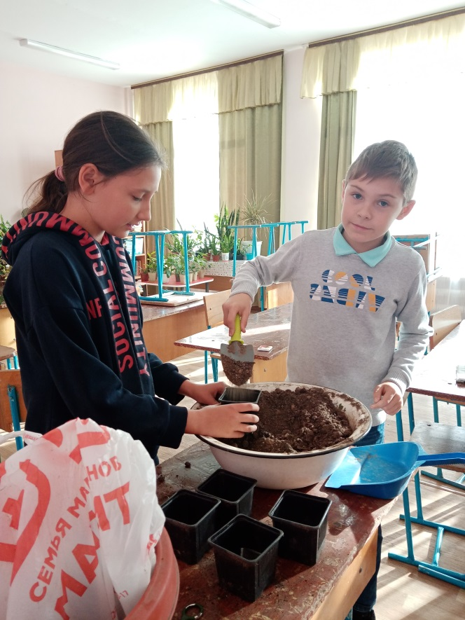
Готовим контейнера под посадку
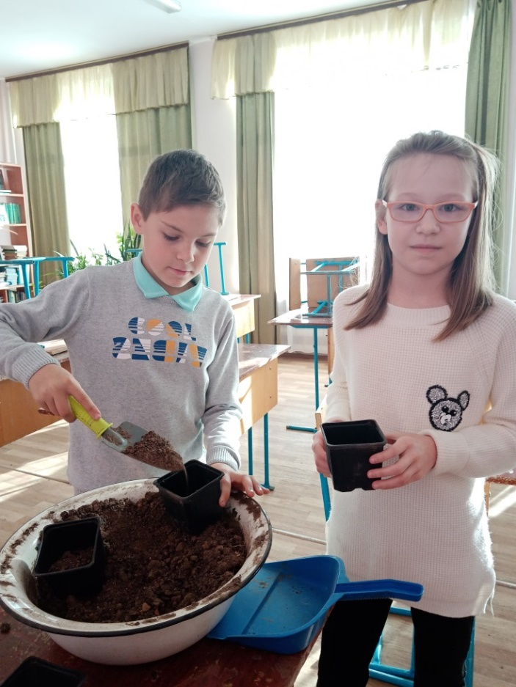
Трудимся коллективно
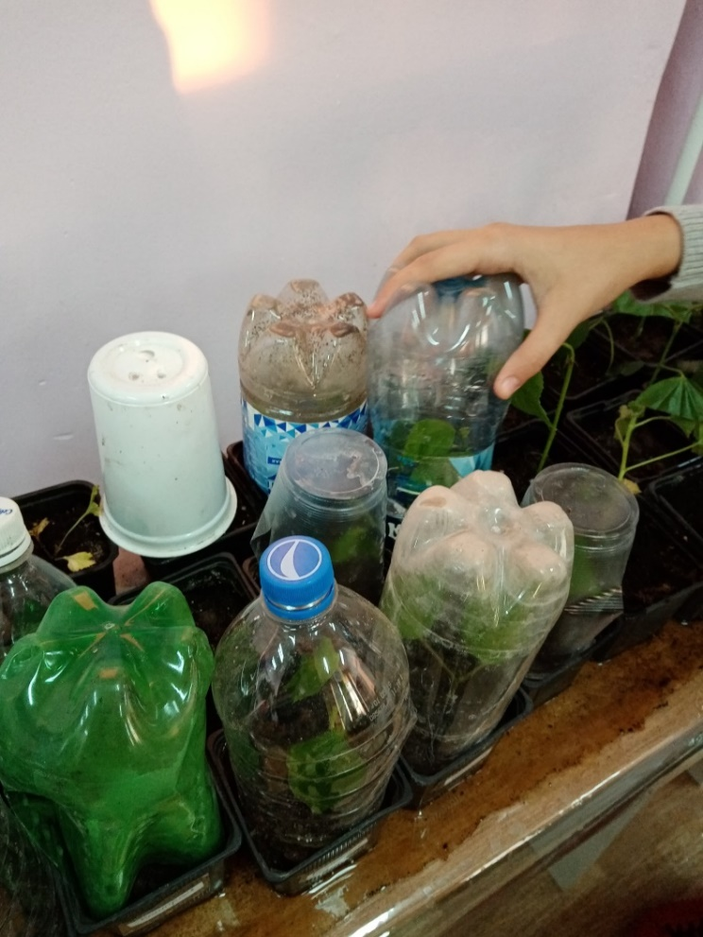
Черенки под пластиковыми бутылками
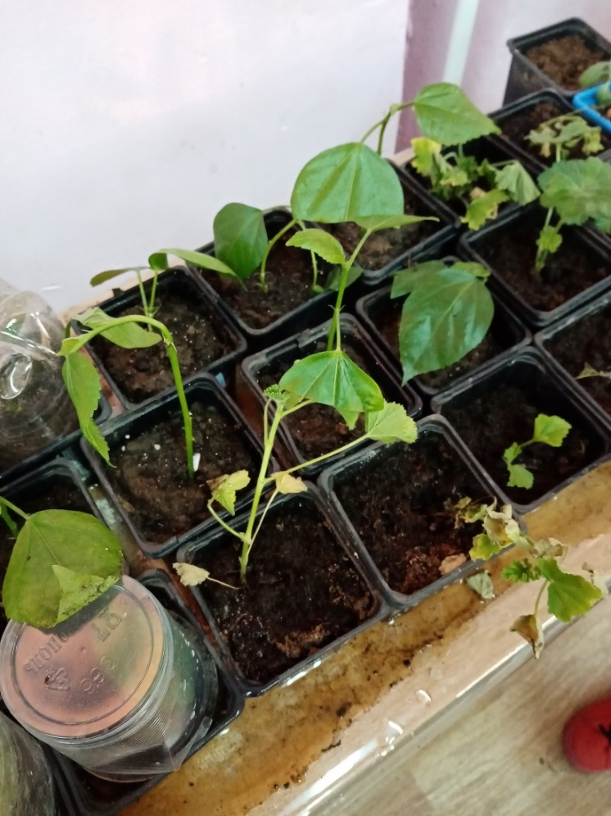
Вот такие черенки на укоренении
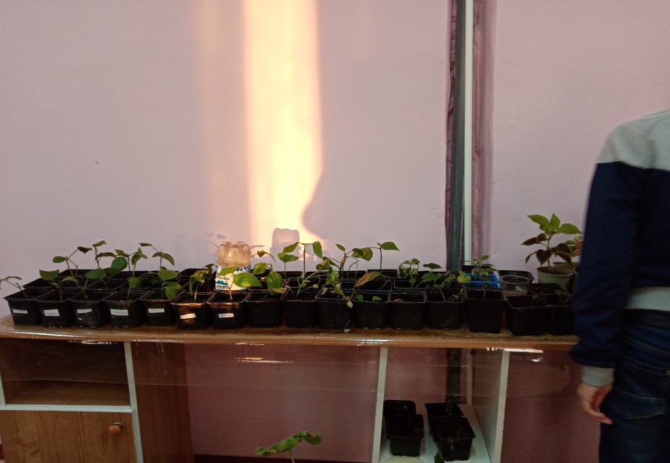
Эти черенки выжили
Высыпаем голубиный помет для приготовления раствора
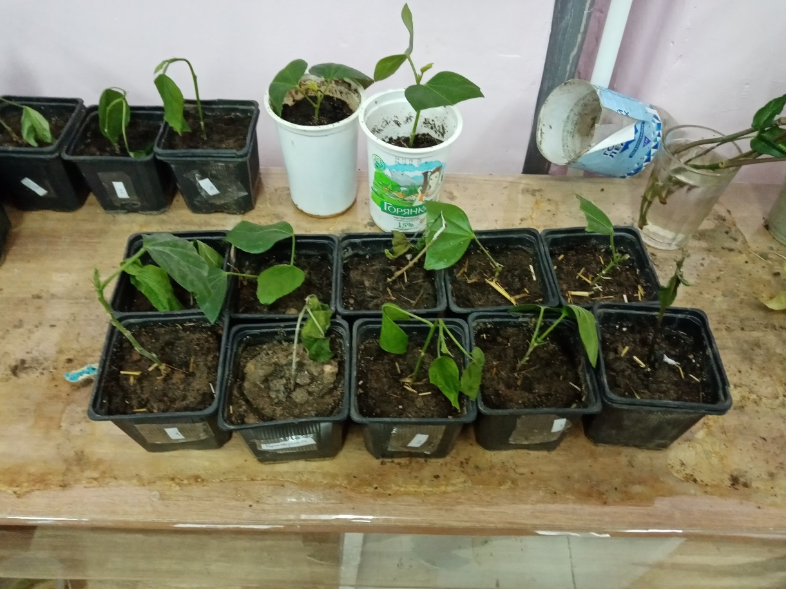
Пронумерованные контейнера
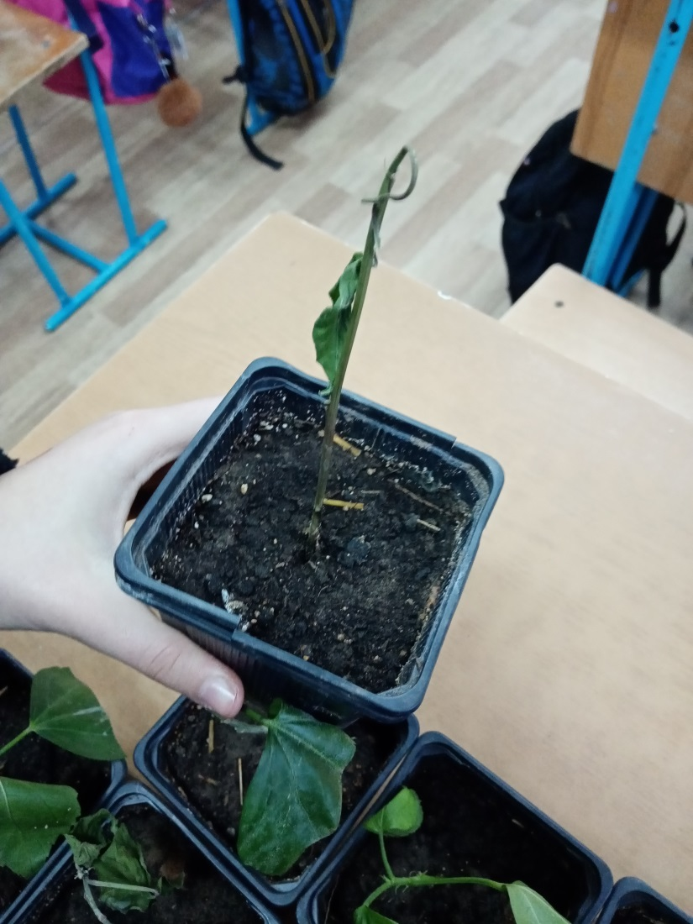
Состояние после полива концентрированным раствором
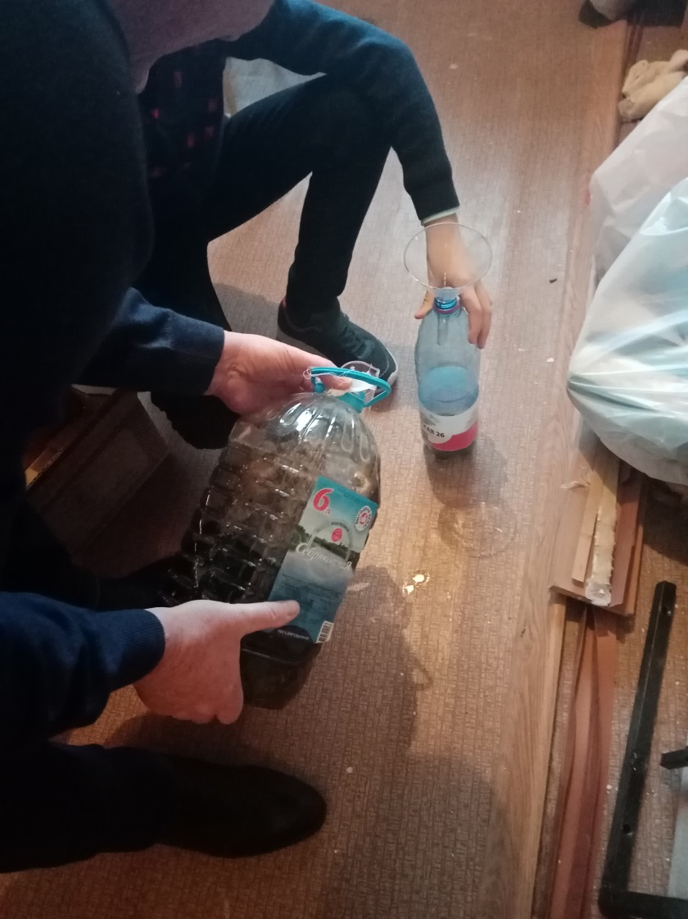
Приготовление раствора перед поливом

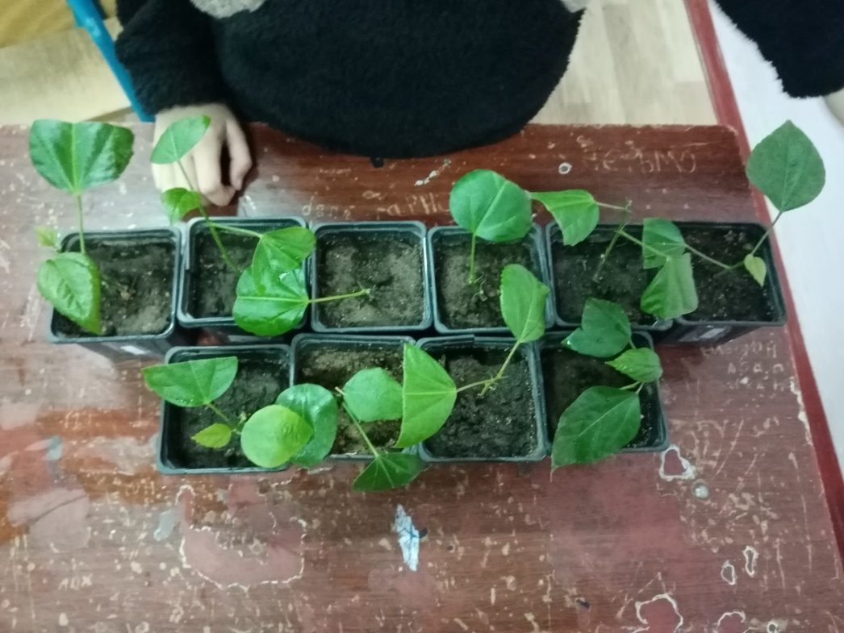
После первого полива раствором
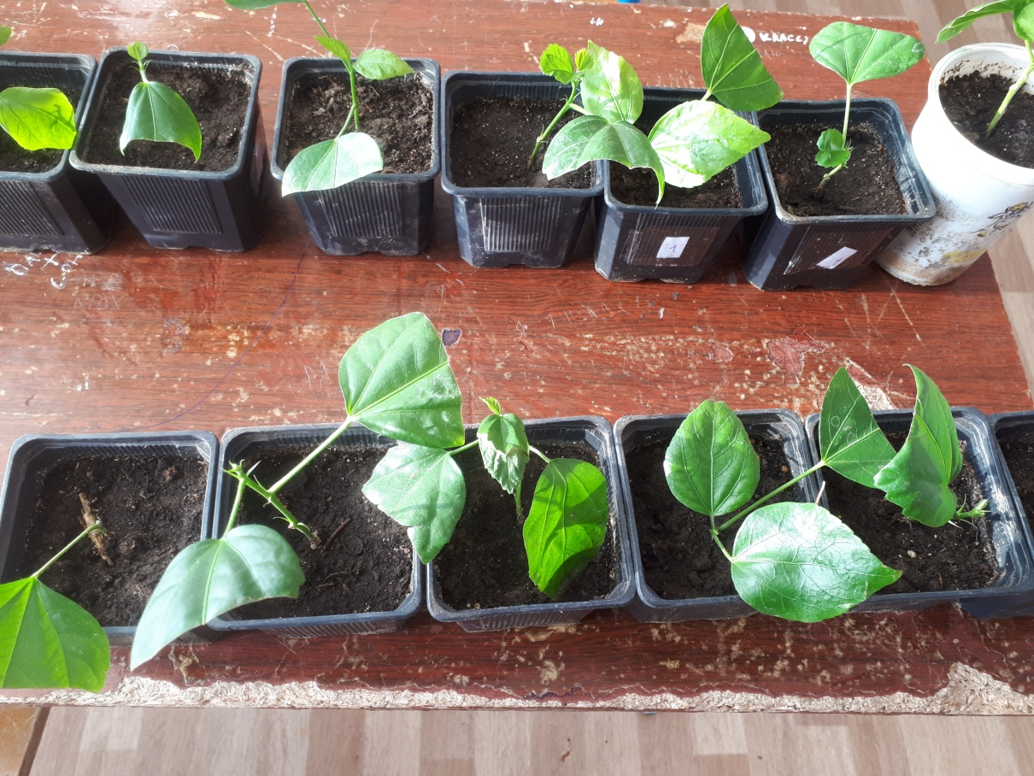
Контроль и обработанные раствором голубиного помета
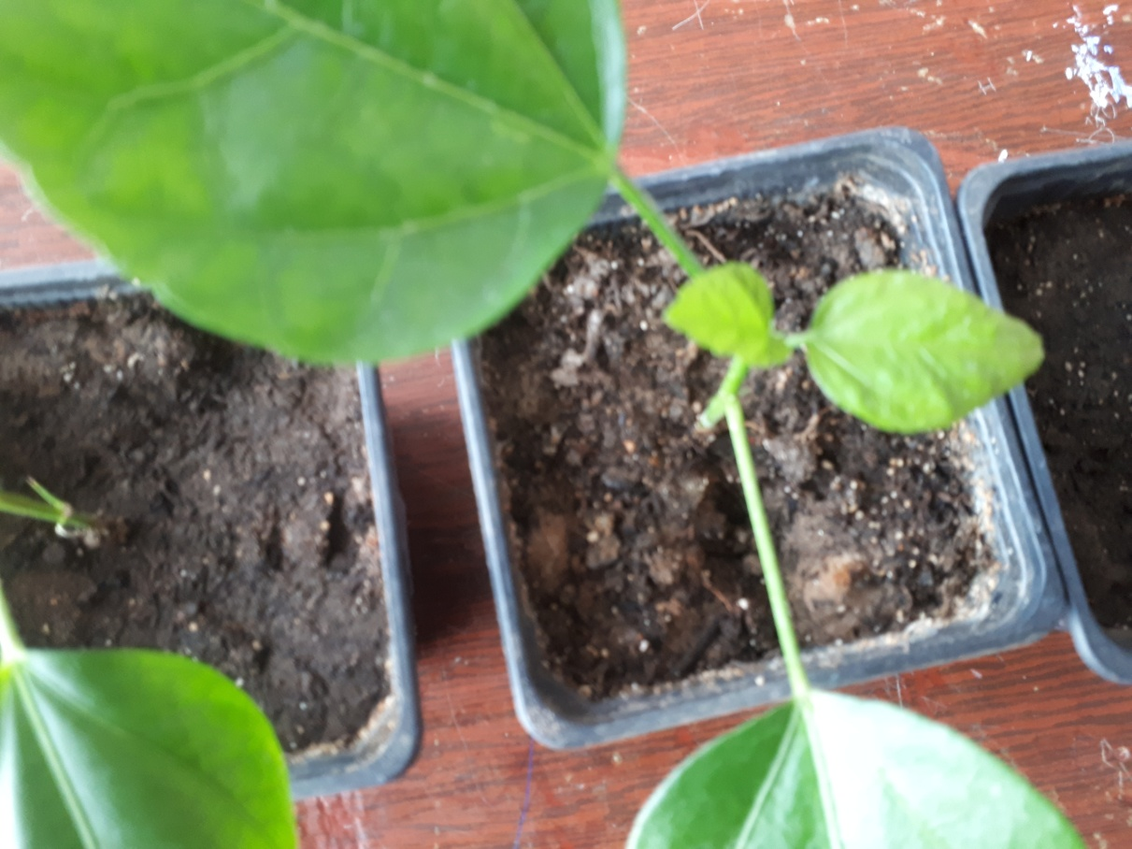
Два новых листочка после четырехкратной обработки раствором голубиного помета

